北京大学数学学院期中试题
考试科目 高等代数I 考试时间 2017年11月8日

一． 1）（10分）叙述向量空间K ^{n}的线性子空间的维数和基底的定义 ：
若α₁ , ... , α _{r}是K ^{n}的子空间V中的一组向量，满足以下两条件
（1） α₁ , ... , α _{r}线性无关；
（2） α₁ , ... , α _{r} 能线性表出子空间V的每个向量；
则称α₁ , ... , α _{r}是子空间V的一组基， 称基底包含的向量个数r为
子空间V的维数 （V的不同基底包含的向量个数是一样的）。

2）（10分）已知向量组α₁ , ... , α _{s}的秩为r , 且部分组α₁ , ... , α _{r}的能
线性表出α₁ , ... , α _{s} . 证明: α₁ , ... , α _{r} 线性无关 .
证：若部分组α₁ , ... , α _{r}线性相关，则α₁ , ... , α _{r}的秩 < r .
另一方面, 部分组α₁ , ... , α _{r}能线性表出α₁ , ... , α _{s} , 故
α₁ , ... , α _{r}的秩 ≥ α₁ , ... , α _{s}的秩 = r , 矛盾!
故α₁ , ... , α _{r} 线性无关 .

二．（10分）计算n阶行列式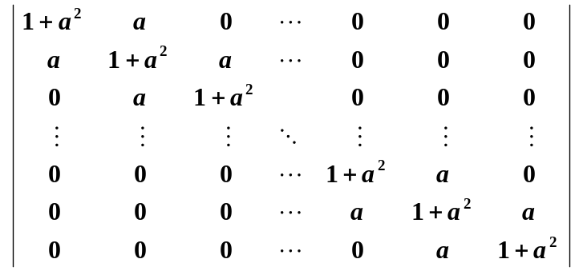.

解: 记此n阶行列式为D_{n} .
我们用数学归纳法证明 D_{n} = 1 + a² + a⁴ + ... + a^{2n} .
显然, D₁ = 1 + a² , 此时命题成立;
以下假设公式对低于n阶的行列式都成立, 考察n阶行列式的情况.
对D_{n}的第一列作代数余子式展开 :
D_{n} = ( 1 + a² ) D_{n-1} + ( –1 ) a 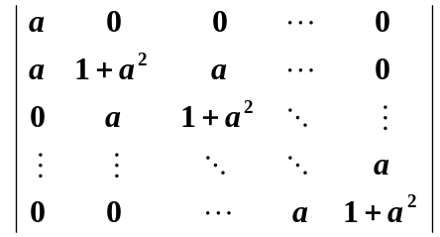

= ( 1 + a² ) D_{n-1} + ( –1 ) a a D_{n-2}

= ( 1 + a² ) ( 1 + a² +... + a^{2n-2} ) + ( –1 ) ( a² + a⁴ + ... + a^{2n-2} )
（归纳假设）
= 1 + a² + a⁴ + ... + a^{2n} .
故此公式对任意n阶行列式成立。

三．（16分）设列向量 α_{k} = [ 1 k k ² k ³ ] ^{T} , 1 ≤ k ≤ 5 .
1) 用α₁ , α₂ , α ₃ 能否线性表出α ₄ ? 若可以, 求所有表出系数;
2) 求向量组α₁ , ... , α ₅ 线性表出α ₅的所有表出方式 .
解：1）方阵 [ α₁ α₂ α ₃ α ₄ ]的行列式为
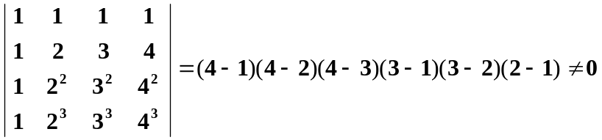.
故α₁ , α₂ , α ₃, α ₄线性无关 . 特别地, α ₄不能被α₁ , α₂ , α ₃ 线性表出.

2) 记 A = [ α₁ α₂ α ₃ α ₄ α ₅ ] , X = [ x₁ x₂ x ₃ x ₄ x ₅ ] ^{T} .
问题等价于求线性方程组 A X = α ₅ 的解集.
显然, X = [ 0 0 0 0 1 ] 是此方程组的一个特解.
注意到A秩为4 , 齐次方程组AX = 0 解空间的维数为 5 – 4 = 1 .
设 B 是在 A 的下方再加上一行得到的5级方阵 . 则 B 最后一行
5个元素的代数余子式为
A ₅₁ = 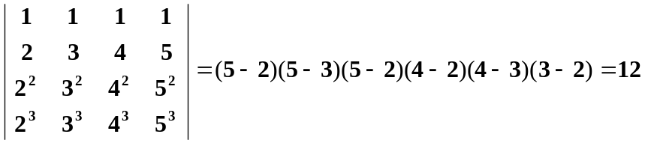;
A ₅₂ = 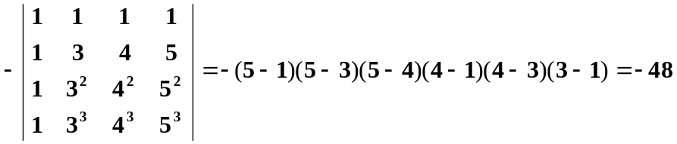;
A ₅₃ = 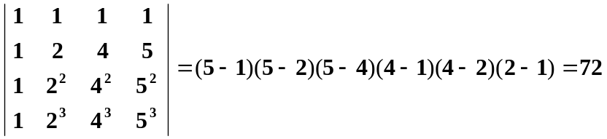;
A ₅₄ = 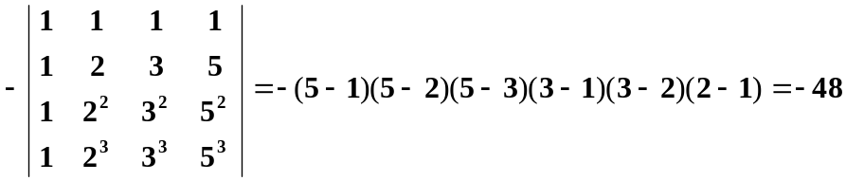;
A ₅₅ = 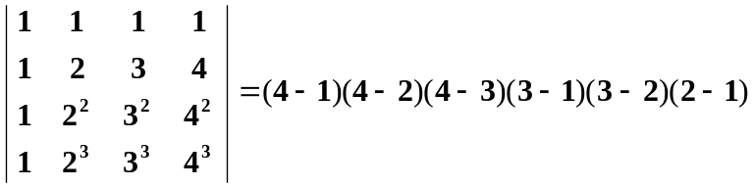=12 ;
由于向量 [ A ₅₁ … A ₅₅ ] = 12 [ 1 -4 6 -4 1 ] 与A的行向量都正交, 故
[ 1 -4 6 -4 1 ] ^{T} 构成AX = 0 解空间的基. 方程组 AX = α ₅ 的一般解为
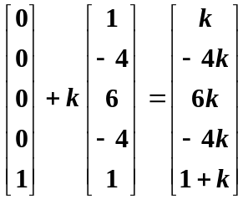, ∀ k∈ K .

四．（30分）已知矩阵 A的列向量依次为α₁ , ... , α₅ , 且对A作若干次初等
行变换, 可以得到矩阵 B =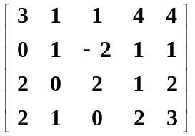.
1) 求A的行简化阶梯型矩阵J ;
2) 求A列向量组的一个极大无关组, 并用此极大无关组表出A的每个列向量;
3) 求A行空间的一组基 , 并确定当a , b取何值时，向量
β = [ 1 + a a a + b b 1 + b ]
落在A的行空间里 , 写出此时β在所求A行空间基底下的坐标；
4) 求齐次方程组A X = 0 解空间的一组基 ;
5) 将A写成EC的形式，其中E是列满秩的矩阵，C是行满秩的矩阵.

解: 1) 由于 B 与A的简化阶梯型矩阵相同, 故对B作行变换
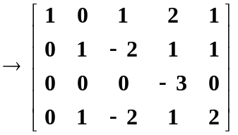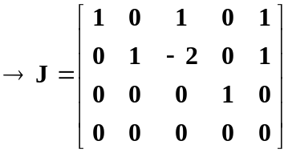
得到A的简化阶梯型 J .
2) 简化阶梯型 J 的主元在第1, 2, 4列, 故α₁ , α₂, α₄ 构成A列向量组的
一个极大无关组, 且由J列向量的表出关系可以看出
α₃ = α₁ – 2 α₂ , α₅ = α₁ + α₂ ;
3) 简化阶梯型 J 的三个非零行
β₁ = [ 1 0 1 0 1 ] ,
β₂ = [ 0 1 -2 0 1 ] ,
β₃ = [ 0 0 0 1 0 ]
是A行空间的一组基 .
若向量 β = [ 1 + a a a + b b 1 + b ] 落在A的行空间里,
比较第1, 2, 4位置分量, 必有 β = ( 1 + a ) β₁ + a β₂ + b β₃ .
再比较第3, 5分量, 得
( 1 + a ) + a (-2) + b 0 = a + b , ( 1 + a ) + a + b 0 = 1 + b .
由此解得 a = 1/4 , b = 1/2 .
反之, 当a = 1/4 , b = 1/2时, 确有 β = ( 1 + a ) β₁ + a β₂ + b β₃ .
此时β落在A行空间里, β在基β₁ , β₂ , β₃下的坐标是 [ 5/4 1/4 1/2 ] ^{T}.
4) A X = 0 解的公式为
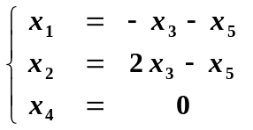 , x₃ , x₅ 为自由变量 .
通解为 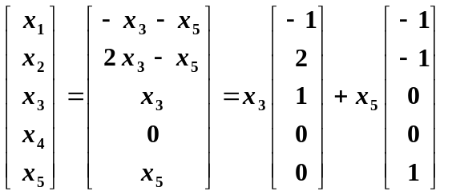.

5) A可写成
A = E C = [ α₁ α₂ α₄ ] 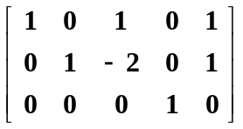.
其中 E 是由A的主元列向量α₁ , α₂, α₄ 排成, E列满秩;
C是由A的简化阶梯型 J 的非零行排成, C 行满秩

五．（14分）设α₁ , ... , α _{r} 是R^{m}中一组线性无关的列向量, β₁ , ... , β _{s}是R^{n}中
一组线性无关的列向量. 证明: 若有系数 c _{i j} ∈ R , 1 ≤ i ≤ r , 1 ≤ j ≤ s ,
使得 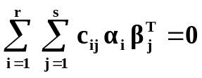, 则每个系数c _{i j}必须都取0 .

证: 记 γ _{i} = c _{i 1} β₁ + ... + c _{i s} β _{s} , 1 ≤ i ≤ r . 于是
α₁ γ₁^{T} + ... + α _{r} γ _{r}^{T} = 0 .
若有某个系数 c _{k l} ≠ 0 , 则由β₁ , ... , β _{s}线性无关可推得 γ _{k} ≠ 0 .
不妨设γ _{k}的第t 个分量不为零 . 记γ _{i} 的第t 个分量为b _{i} , 1 ≤ i ≤ r ,
则 b ₁ , ... , b _{r} 不全为零 . 另一方面, 矩阵 α₁ γ₁^{T} + ... + α _{r} γ _{r}^{T} = 0 .
故其第t列为0 , 即 b ₁ α ₁ + ... + b _{r} α _{r} = 0 . 这与α₁ , ... , α _{r}线性无关
矛盾 !

六．（10分）设ε是任意一个固定的正数. 证明: 任给一个n级矩阵A , 总存在
一个对角矩阵D , 其每个对角元要么为ε , 要么为 - ε , 使得 | A + D | ≠ 0 .

证: 对 A的阶数n 应用数学归纳法.
当 A 是1阶矩阵时, A + ε , A - ε 总有一个非零. 命题成立.
以下假设命题对n - 1阶矩阵成立. 考察n级矩阵 A = [ a _{i j} ]的情况:
记 A₁ 是划去A的第一行和第一列, 剩下的元素排成的n - 1级子阵.
由归纳假设, 存在n - 1级对角矩阵D₁ , 其每个对角元为ε 或 - ε ,
使得 | A₁ + D₁ | ≠ 0 .
记n级矩阵 D(x) =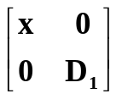. 将 | A + D(x) | 按第一行作代数余子式
展开, 得
| A + D(x) | = ( x + a ₁₁ ) | A₁ + D₁ | + c ,
这里 c 是A + D(x) 的第一行除 (1, 1) 元外其余元素 a ₁₂ , ... , a _{1n}与
各自代数余子式的乘积之和, 不含x . 由于| A₁ + D₁ | ≠ 0 , 总可取
x = ε 或 - ε , 使得 | A + D(x) | ≠ 0 . 命题得证.

